Макетирование как эффективный метод всестороннего развития
детей с ограниченными возможностями здоровья - ТНР
в старшем дошкольном возрасте.

МБОУ « Устьянская СОШ»
СП детский сад «Солнышко»
Воспитатели: Мухина О.И.
Клочихина Е.И.

Детство - каждодневное открытие мира, поэтому надо сделать так, чтобы оно стало, прежде всего, познанием человека и Отечества, их красоты и величия. Дети по природе своей исследователи. Неутолимая жажда новых впечатлений, любознательность, постоянное стремление экспериментировать традиционно рассматриваются как важнейшие черты детского поведения.
Но все дети разные. Дети, имеющие статус ОВЗ - дошкольники с тяжёлыми нарушениями речи, соответственно - это дети с поражением центральной нервной системы, что обуславливает частое сочетание стойкого речевого расстройства с различными особенностями психической деятельности. У детей с ТНР в старшем дошкольном возрасте начинает формироваться фразовая речь. Понимание речи детьми улучшается, расширяется их пассивный словарь. Учитывая тесную связь мышления и речи можно сказать, что интеллектуальное развитие ребёнка зависит от состояния его речи и наоборот.
В настоящее время требования к развитию речи детей к моменту поступления их в школу возросли, что требует от педагогов-дошкольников поиска новых методов и приёмов развития обучения и воспитания. В наш век стремительно развивающейся техники увеличился поток разнообразной информации, которую люди получают со всех сторон. Соответственно, усложняются процессы восприятия этой информации, а детям с ТНР это очень сложно. Поэтому в ДОО процесс обучения должен быть более интересным, наглядным. Одним из эффективных методов является макетирование, так как изучение материала происходит в ходе практической, умственной деятельности, развивается мышление и творческие способности ребёнка, пространственное воображение. Для эффективного усвоения знаний одной наглядности недостаточно, нужна активная деятельность детей. Макет - это современное средство познания окружающего мира. Задача воспитателя состоит в умелом сооружении, размещении и использования макета как обучающей модели.
Макет должен быть устойчив и в любое время доступен дошкольникам для игры, должен содержать игрушки и фигурки человека, животных и т.д. Окружающее пространство дополняют деревья, строения, дороги… Все предметы должны переставляться с места на место легко. Очень важно соблюдать эстетичность оформления макета.
Рассмотрим оформление и использование макета «Животные Африки».
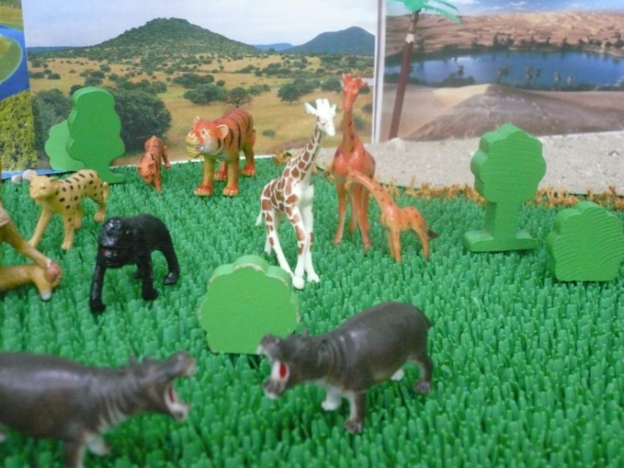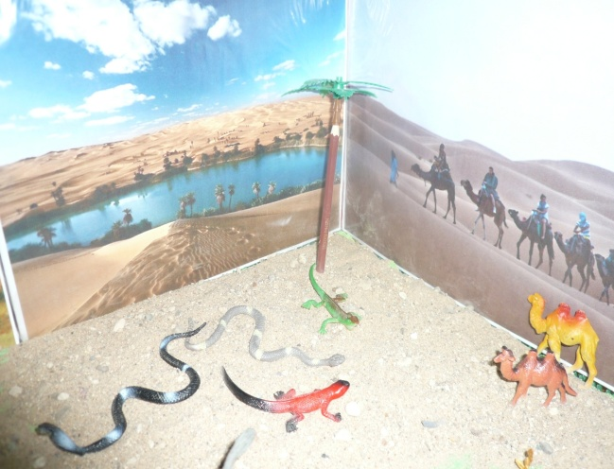

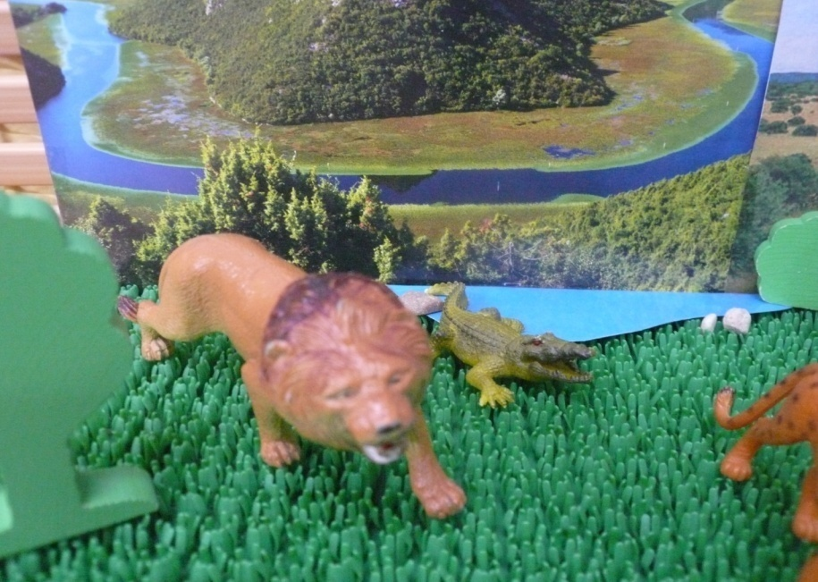

При создании макета использованы фигурки животных, обитающих в африканской саванне и пустыне, искусственная трава, песок (в макете совмещены две зоны - пустыня и саванна). Оформление макета дополняют специально подобранные по теме картины, которые создают фон. Дополнен макет деревьями и водоёмом. Макет расположен так, что детям было удобно играть как индивидуально, так и совместно.

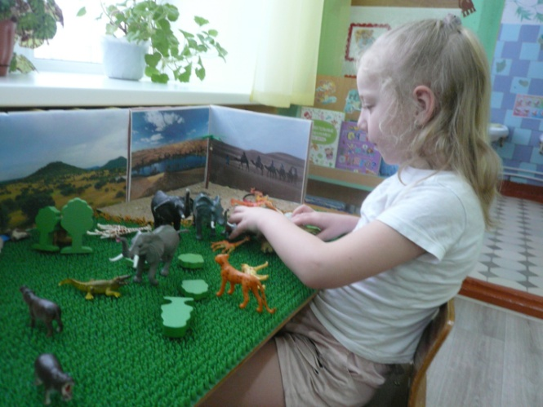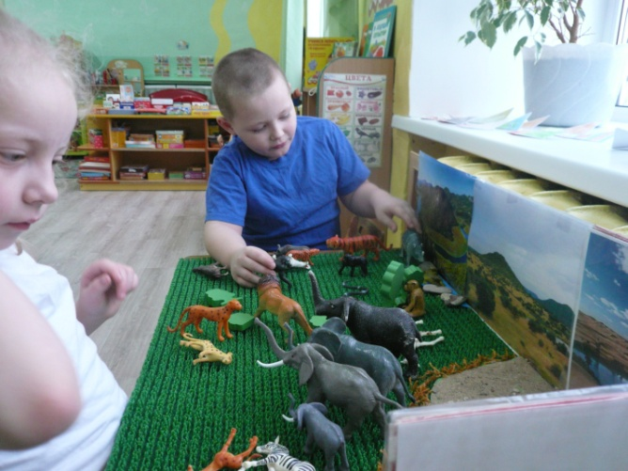
Варианты использования макета:
- Использование во время НОД,
- Совместная деятельность в ходе режимных моментов,
- Самостоятельная игровая деятельность.
Цель создания и использования макета: расширение и углубление знаний детей о животных Африки.
Макеты могут иметь различную тематику, но в процессе их использования при умелом руководстве (или помощи) педагога решается множество задач, возникают различные игровые замыслы, развивается творческая инициатива детей. Дети в игре обозначают определённую цель, самостоятельно дополняют макет по своему желанию, используя результаты своей продуктивной деятельности. У детей развивается любознательность, они задают вопросы, касающиеса предметов и явлений макета. Тем самым развивается внимание, воображение, логическое мышление. Использование макета положительно влияет на развитие таких качеств личности, как активность, доброжелательность, умение взаимодействовать со взрослыми и сверстниками. И конечно же, макетирование способствует развитию речи - во время использования макета дети повествуют об объектах макета, происходящего с ними, рассуждают, сравнивают, тем самым пополняют и активизируют свой словарный запас, развивают грамматический строй речи. Закрепляются и обобщаются знания по той или иной теме, развивается диалогическая речь. Использование стихов и загадок в совместной деятельности с педагогом способствует развитию выразительности речи. Использование макетов в работе с детьми создаёт благоприятные условия для сенсорного развития детей: манипулируя предметами разного качества, фактуры, материала дети развивают мелкую моторику рук.
Следовательно, можно сделать вывод - использование макетов в работе с детьми с ТНР является эффективным методом их развития.

